die LEBENSLINIEN Demenzberatung
informieren und bewegen
Ideen für Samstag, den 12.09.2020

Unsere Vorschläge beinhalten immer eine Bewegungseinheit, verschiedene Gedächtnistrainingseinheiten z.B. Lückentexte, Reimwörter, Witze und eine Vorlesegeschichte! Wir planen auch eine gemeinsame Idee ein, z.B. ein sehr einfaches Rezept oder eine einfache Bastelidee. Nehmen Sie sich Zeit!
Dies sind Möglichkeiten, die wir Ihnen aufzeigen möchten. Setzen Sie sich oder Ihren Angehörigen nicht unter Druck, wenn mal etwas schief geht oder auch mal ein Tag dabei ist, an dem man keine Lust hat!
Sie finden die genauen Hinweise, wo wir die Tipps gefunden haben, am Ende jedes Vorschlages. So können Sie sich auch jederzeit das komplette Buch dazu besorgen.

Heute, am 12. September, gratulieren wir zum Namenstag:
Denhard, Gerfried, Guido, Maria, Maximin

Bewegungseinheit

Sitzgymnastik

Heute liegt das Hauptaugenmerk bei der Übungseinheit an den oberen Extremitäten. Dafür nehmen Sie gemütlich auf einem Stuhl Platz und richten sich mit dem Oberkörper so aufrecht wie möglich ein. Alle Übungen so oft wie gewünscht wiederholen. Wichtig dabei ist, dass Sie keinerlei Schmerzen verspüren. Los geht`s!
- Schütteln sie den ganzen Oberkörper kräftig durch.
- Die Finger beider Hände spreizen und zu einer Faust ballen.
- Eine Hand zur Faust ballen, mit den Fingern der anderen Hand die Faust umschließen, Hände wechseln.
- Die Hände weit öffnen und dann so schließen, dass alle Fingerspitzen die Daumenkuppen berühren.
- Jetzt alle Fingerspitzen einzeln nacheinander mit der Daumenkuppe antippen, entweder mit beiden Händen zugleich oder nacheinander.
- Die Hände vor dem Körper mit der Handinnenfläche zusammenlegen und jetzt klatschen, ohne dabei die Fingerspitzen voneinander zu lösen.
- Abwechselnd einmal vor dem Körper und einmal hinter dem Körper in die Hände klatschen.
- Schütteln sie zwischendurch beide Hände kräftig aus.
- Mit beiden Armen in der Luft Schwimmbewegungen nachahmen.
- Mit ausgestreckten Armen seitlich vor dem Körper hoch und runter schwingen.
- Die Arme nach vorne strecken und hoch und runter schwingen.
- Die Arme nach vorne strecken, die Hände zusammenfalten und mit den zusammen gefalteten Händen die Stirn berühren.
- Die Arme seitlich ausstrecken, Handinnenflächen zeigen nach oben, die Arme so drehen, dass die Handrücken nach oben zeigen. Abwechseln.
- Die Arme seitlich ausstrecken, Handinnenflächen zeigen nach oben, jetzt abwechselnd mit den Fingern auf die gegenüberliegende Schulter tippen.
- Beide Arme nach vor strecken und dann langsam ausgestreckt über den Kopf heben. Die Arme wieder langsam in die Ausgangsposition bringen.
- Zum Schluss wird wieder der gesamte Oberkörper kräftig durchgeschüttelt.

angelehnt an:
http://mal-alt-werde.de/sitzgymnastik-fuer-arme-und-haende/ download am 27.03.2020

Gedächtnistraining

Sprichwortquiz
(leicht, mittelschwer)

Sprichwörter eignen sich herrlich für Zwischendurch. Wie immer gilt: Der Spaß steht an erster Stelle, helfen Sie als Angehöriger einfach weiter, wenn es mal hakt!
(Es gibt Hilfe in orange)

… (Auf Regen) folgt Sonnenschein.

Die Katze … (im Sack) kaufen.

… (Geld) zum Fenster hinauswerfen.

Die … (Flinte) ins Korn werfen.

Alle Wege führen nach … (Rom).

Ich verstehe nur … (Bahnhof).

Ein … (Brett) vorm Kopf haben.

Verdrehte Musiktitel
(leicht, mittelschwer)

Wir haben uns bekannte Musiktitel überlegt, aber irgendwie haben sich da schon auch mal die verkehrten Wörter reingeschlichen. Rätseln sie gemeinsam, bitte summen Sie die Melodie dazu vor, dann wird das Rätseln gleich einfacher.
(die Lösung steht in ORANGE )

Alle Tulpen sind schon da
Alle Vögel sind schon da

Die Gedanken sind gefesselt
Die Gedanken sind frei

Am Krokus vor dem Tore
Am Brunnen vor dem Tore

Das Radfahren ist des Müllers Lust
Das Wandern ist des Müllers Lust
Der Stern ist aufgegangen
Der Mond ist aufgegangen

Die Blütenhochzeit
Die Vogelhochzeit

Du, du blühst mir im Herzen
Du, du liegst mir im Herzen

Wölfchen in der Grube
Häschen in der Grube

Sepperl klein, ging allein
Hänschen klein, ging allein

Land der Berge, Land am Meere
Land der Berge, Land am Strome

ABC, das Hühnchen lief im Schnee
ABC, die Katze lief im Schnee

Alle meine Goldfische schwimmen auf dem See
Alle meine Entchen schwimmen auf dem See

Heißa, Blümerle
Heißa, Kathreinerle

Hoch in der gelben Blüte
Hoch auf dem gelben Wagen

Horch, was blüht da an innen raus
Horch, was kommt von draußen ’rein

Im Frühling der Bauer
Im Märzen der Bauer

Im Frühtau zu Tale
Im Frühtau zu Berge

Backe, backe Hochzeitstorte
Backe, backe Kuchen

Weinerlich ist das Zigeunerleben
Lustig ist das Zigeunerleben

Mein Baum, der hat drei Blüten
Mein Hut, der hat drei Ecken

Witze
"Wann ist es nun endlich so weit?"
fragt ein Freund den Bräutigam.
"Am 21. Juni".
"Das ist ja der Tag mit der kürzesten Nacht, oder?"
"Ja - genau der."
"Du bist ja wirklich ein Feigling!" sagt der Freund.

Geständnis in der Hochzeitsnacht: "Ich – ich habe Asthma", stottert die junge Frau.
Erleichtert atmet er auf: „Uff. Und ich dachte schon, du pfeifst mich aus ..."
Wie viele Dummhausener braucht man, um einen Schokoladenkuchen zu backen?

Drei: Einer rührt, die anderen zwei schälen die Smarties!

Und da war dann noch Klein-Peter:
„Papi, heiraten auch Kamele?"
Papi murmelnd:
„Nur Kamele, Peter, nur Kamele."

Mitsprechgedicht

Reime machen Spaß und eignen sich daher sehr gut als Gedächtnistraining. Automatisch ermuntern sie die Zuhörer, das fehlende Reimwort zu ergänzen. Wird das Reimwort nicht gefunden, sagen Sie es einfach und machen beim nächsten Satz weiter.
Nicht vergessen: Der Spaß steht hier an erster Stelle!
(leicht)

Der Zwetschgenbaum – Ein Herbstgedicht
Nun steht er da, braucht seinen Raum,
ein prall gefüllter Zwetschgen…baum.
Der Herbst ist da! Auch hier im Garten
Nun heißt es nicht mehr länger… warten.
Mit unser’m Korb und einer Leiter,
geht’s hoch hinauf – noch ein Stück… weiter!
Die schönsten Zwetschgen, blau und lila,
es ist ein Wunder, immer wieder!
Die Körbe sind bald gut gefüllt,
vom süßen Duft sind wir um…hüllt.
Man kann fast gar nicht widersteh’n
die Zwetschgen allzeit anzu…seh’n
Vorlesegeschichte

Beim Vorlesen für Menschen mit Demenz sollte man ein paar Dinge beachten, damit der/die Betroffene nicht überfordert wird:

- Wählen Sie positive, heitere oder bereits bekannte Geschichten aus
- Wählen Sie einfache Geschichten aus
- Sorgen Sie für Ruhe
- Sprechen Sie deutlich und langsam
- Unterstützen Sie die Geschichte durch Mimik und Gestik….

Der Streit zwischen Nebel und Herbstwind
„So langsam aber sicher wird es mir zu bunt mit dir!“, schimpfte der Nebel mit dem Herbstwind. „Weh woanders und lass mich in Ruhe nebeln!“, fügte er noch hinzu, blies seine Backen auf und legte neue Nebelschwaden über die Wiese.
„Ich wehe genau da, wo ich will!“, antwortete der Herbstwind mit dröhnender Stimme. „Und wenn du nicht gleich still bist, du undurchsichtiger Geselle, dann rufe ich meinen Bruder, den Herbststurm zur Hilfe!“
„Ja, ja, drohen kannst du, aber das ist auch schon alles! Zieh dich zurück, ich zähle bis drei!“
Der Herbstwind lachte laut auf. Dieser Nebel war wohl verrückt geworden. Er ließ sich von dem doch nichts vorschreiben. Wer war der denn, dass er sich so aufspielen konnte. Ungeheuerlich!
Der kleine Lio stand am Fenster seines Zimmers und schaute traurig nach draußen. Der Nebel lag wie eine dicke Decke über den Blumenbeeten, so dass man die hübschen Dahlien nicht einmal mehr sehen konnte und ums Haus pfiff der Herbstwind. Wie ungemütlich war das, wo er doch gern draußen gespielt hätte. Eine dicke Träne rollte über seine Wange und tropfte auf die Fensterbank. Der Wind, der gerade am Fenster vorbeisauste, hatte es aber gesehen.
„Siehst du, was du angerichtet hast!“, schimpfte der Wind und pustete kräftig über den Boden, so dass der Nebel sich hob und die Sicht auf das Dahlienbeet freigab. „Das Kind weint und das ist nur deine Schuld!“, keifte er.
„Quatsch, mich mag das Kind. Es hat Angst vor dir! Ja, so ist das nämlich!“, der Nebel war außer sich vor Ärger. Langsam aber löste er sich auf und konnte nichts dagegen machen. Die Sonne hatte nämlich den Streit der beiden belauscht und schickte nun einzelne Strahlen durch die Wolken, zuerst nur wenige, dann immer mehr und mehr.
„Du kannst bleiben!“, flüsterte sie dem Herbstwind zu. „Das Kind hat einen Drachen gebastelt und gleich ist die richtige Zeit, um ihn steigen zu lassen, meinst du nicht auch?“
„Aber selbstverständlich!“, frohlockte der Herbstwind.
Und so kam es dann auch. Lios Papa hatte aus seinem Bürofenster ebenfalls die Sonne gesehen. Er streckte seine Arme und sprang dann auf, um seinen Sohn zu holen. „Komm, Lio, wir lassen den Drachen steigen!“, rief er und Lio war sofort Feuer und Flamme. Vergessen war der Kummer und es machte so Spaß, dem bunten Drachen hinterher zu schauen. Hui, wie der durch die Luft sauste, der Herbstwind tat, was er konnte, hob ihn in die Luft und sauste mit ihm durch die Wolken. Herrlich!
Als Lio später unter seiner Kuscheldecke auf Papas Schoß saß und einen leckeren Kakao trank, schwärmte er: „Der Herbstwind ist mein Freund, ne, Papa?“
Papa grinste, er erinnerte sich noch gut, wie gern er seinen Drachen dem Herbstwind ausgesetzt hatte. Ja, der Herbstwind war auch sein Freund, ganz gewiss!
© Regina Meier zu Verl
Quelle: https://herbstgeschichten.com/2020/09/04/der-streit-zwischen-nebel-und-herbstwind/

Gemeinsame Zeit

Heute wollen wir Sie wieder ermuntern gemeinsam zu malen. Das Ausmalen entspannt und es lässt Raum zum „runterkommen“ – probieren Sie es doch mal aus!
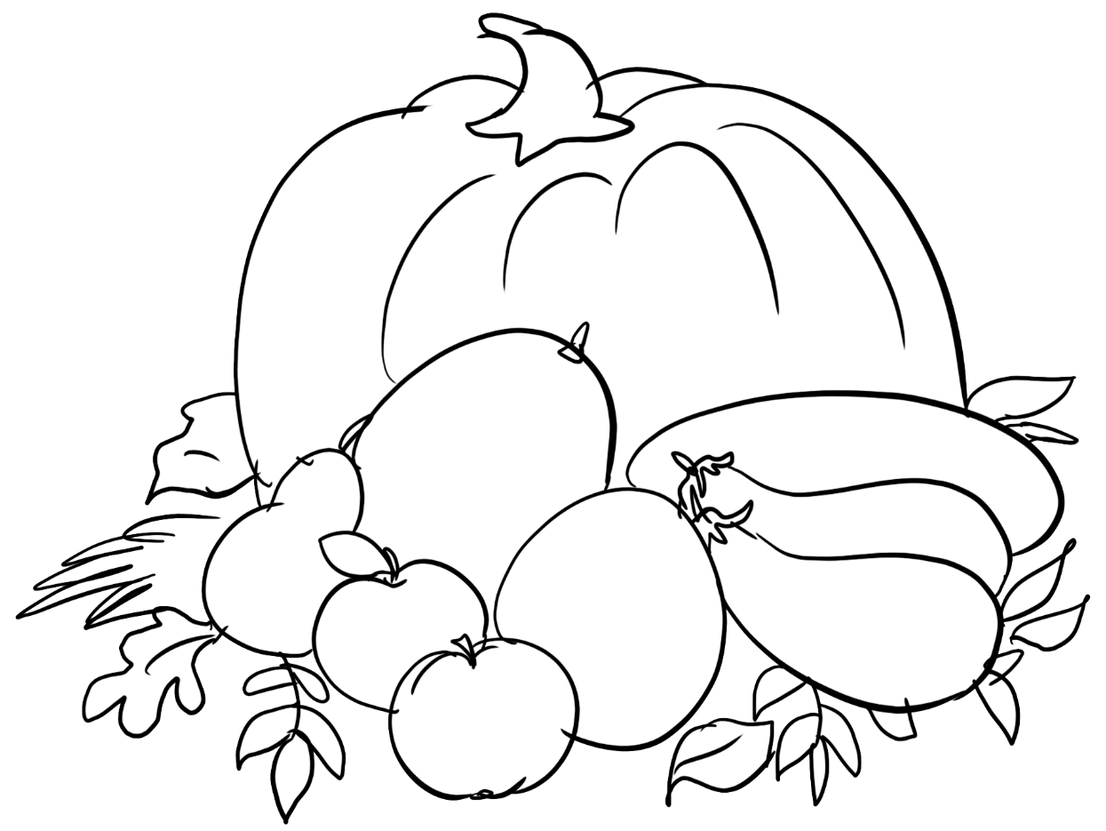

Wir hoffen, dass wir uns morgen wieder lesen!
Monika Jörg & Martina Kirbisser

